ТУРИСТИЧЕСКОЕ АГЕНТСТВО
«ГЛОБАЛ-ТУР»
Россия, Нижегородская обл., г. Дзержинск, пр. Ленина, 62, ДКХ, оф. 4
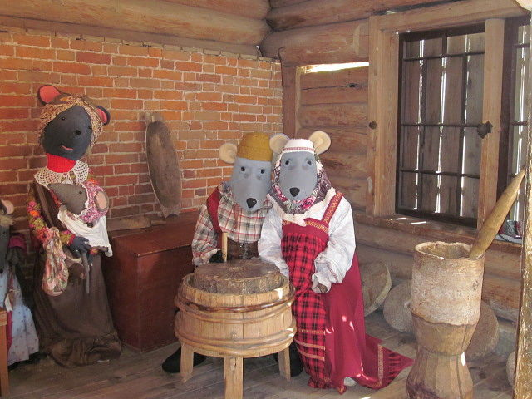
Тел., тел/факс: (8313) 266-859, 258-733,(8 960 161 90 49)(8 905 195 07 70)
www.gt-nn.ru, е-mail: global-tour.dz@yandex.ru
« Чудеса мышиного царства »
Экскурсия в г. Мышкин – г. Углич
с 02 по 03 января 2018г.
с 04 по 05 января 2018г.
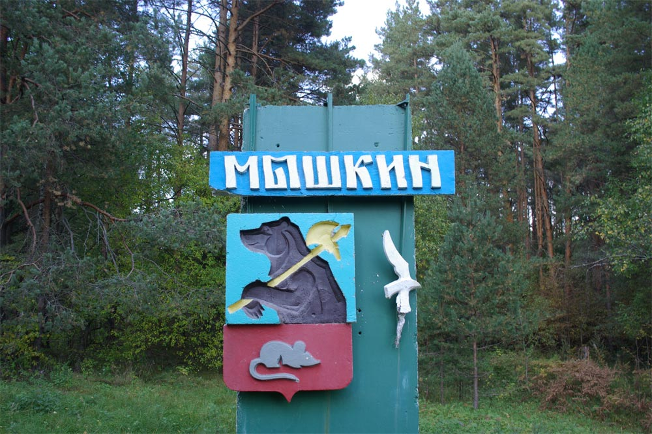
Стоимость тура:
2050 руб. / шкл, 2100 руб. / взр.

Программа тура:

Отправление: в 23.00 час. Прибытие в г. Мышкин: - в 08.00 час.

Самостоятельный завтрак в авто ( чай, кофе, кипяток от фирмы)

1. С 08.30 час. до 11.30ч. - Экскурсионная программа « Мышиное царство».

Вы посетите:
- Туристический комплекс « Мышкины палаты». Посещение организовано в виде интерактивных программ: стражники спрашивают пароль, дворовые девки с удовольствием выдают все дворцовые тайны и провожают гостей по мышиным тропам, царь с царицей в троном зале рассказывают о нелегкой царской доле и учат как уберечься от кошачьих напастей.
- Усадьбу купца Тимофея Васильевича Чистова, где находится самая большая мельница. В настоящее время она называется Мышиной, вот здесь-то и кроется вся загадочность. Большой хорошо сохранившийся амбар открывает свои двери и вы оказываетесь в настоящей мышиной сказке. Амбарные мыши здесь, гостеприимные хозяева, с большим удовольствием встречают туристов. Экскурсовод расскажет о работе мельницы, о всех этапах превращения пшеницы в муку. Но самое интересное это работа маленькой домашней мельницы, которая приводится в движение специальным механизмом. Вот именно это и самое интересное, это необыкновенный механизм, который приводит в восторг и заставляет выделить большое количество адреналина, у человека. Описать это невозможно, это нужно увидеть!
- Музей «Русские валенки» с выставкой «Сёстры и братья валенка» раскроет перед вами удивительно разнообразный мир этой замечательной обуви: станки для ручного валяния, старинные валенки XIX-XX веков и огромная коллекция «валеночного искусства».
- Знакомство с натуральными материалами продолжается на этнографической экспозиции «Лён» с выставкой «Куколка – дружочек мой», где вы сможете проследить длинный путь льняного семечка к превращению в предмет гардероба.
- Дом ремесел с действующей кузницей и гончарной мастерской.В Музее живых ремесел на глазах посетителей оживает история - из куска глины, металла или стекла за несколько минут рождается предмет быта, которым запросто мог пользоваться кто-то из наших предков.
2. С 12 : 00 час. до 13 : 00 час. – Обед (за дополнительную плату – 250 руб.)

3. С 13 : 00 час. до 14 : 00 час. – Переезд в г. Углиг

4. С 14 : 00 час. до 15 : 00 час. – Обзорная экскурсия по г. Углич. Обзорная экскурсия по Угличу познакомит вас с главными достопримечательностями этого изумительно красивого волжского города. Сердце Углича – величественный Кремль, его душа – торжественный Спасо-Преображенский собор с аккуратными изумрудными главками и церковь Дмитрия на Крови, завораживающая своим тревожным багряным фасадом. Красноармейский бульвар вдоль Волги открывает страницу истории Углича в XX веке. Это излюбленное место прогулок местных жителей и прекрасная панорама волжских просторов. Посещая левобережную часть города, вы получите представление о современной застройке города и увидите источник минеральной воды, обеспечивший Угличу звание местного курорта.

5. В 15:00 час. – Отправление домой

Прибытие обратно ориентировочно в 23:30 час. – 00 : 00 час.

